Вплив швидкозагартованого сплаву системи Al-Co на структуру надвисокомолекулярного поліетилену

Башев Валерій Федорович, д. ф.-м. н., професор;

Томіна Анна-Марія Вадимівна, к. т. н.;

Микита Катерина Андріївна;

Попіль Олег Ігорович;

Фокін Владислав Ігорович

Дніпровський державний технічний університет, вул. Дніпробудівська, 2, Кам’янське, 51918, Україна

an.mtomina@gmail.com

**Ключові слова:** металополімери, швидкозагартований бінарний сплав, дифрактограма

1. Вступ

Полімерні композиційні матеріали (ПКМ) сьогодні стали невід’ємною і постійно зростаючою частиною багатьох галузей промисловості. Серед великого різноманіття наповнювачів (Нп) для ПКМ триботехнічного призначення можна виділити порошки металів і сплавів. Відомо, що використання алюмінієвої бронзи, диселеніду молібдену, порошків сплаву на основі міді, карбонільного нікелю, алюмінію, самофлюсуючого сплаву ПР-Н65Х25С3Р3, сплаву системи Ti-Al-V, оксиду цирконію, магнію, цинку, як Нп, дозволяє створити металополімери (МП) із достатньо високою зносостійкістю, твердістю, теплопровідністю [1-8]. Враховуючи зазначене, дана робота спрямована на розробку та дослідження нових МП із поліпшеними показниками трибологічних властивостей.

1. Об’єкти та методи досліджень

Для створення нового МП обрали надвисокомолекулярний поліетілен (НВМПЕ) (виробник Jiujiang Zhongke Xinxing New Material Co.,Ltd., Китай), який характеризується високими показниками корозійних, демфуючих і трибологічних властивостей.

В якості металевого Нп для НВМПЕ були обрані швидкозагартовані з рідкого стану (*υ*охол~106 K/c) дрібні зразки сплаву Al-10 мас.%Co, компоненти якої характеризуються високими антикорозійними властивостями. Діаграма стану Al-Co з боку алюмінію характеризується практично нульовою розчинністю Со у решітці алюмінію, однак швидке гартування з розплаву сплавів Al-Сo призводить до формування у структурі загартованих зразків однофазного сильнопересиченого твердого розчину заміщення з суттєво підвищеними механічними характеристиками, з-за високої пружної деформації решітки, викликаною різницею в атомних радіусах алюмінію і кобальту.

Рентгеноструктурні дослідження НВМПЕ та МП на його основі здійснювали на рентгенівському дифрактометрі ДРОН-2.0 у монохромному мідному Кα-випромінюванні. Виготовлення зразків здійснювали методом компресійного пресування [9].

1. Результати

Із даних, наведених на рис.1 видно, що дифрактограми досліджених зразків складаються із суміші орторомбічної фази (a=0,7446 нм, b=0,4980 нм, с=0,2476 нм), (площини (110), (200), (210)) аморфного гало для чистого НВМПЕ (1) і кристалічних ліній пересиченого ГЦК-твердого розчину на основі алюмінію (площина (111); (2,3).

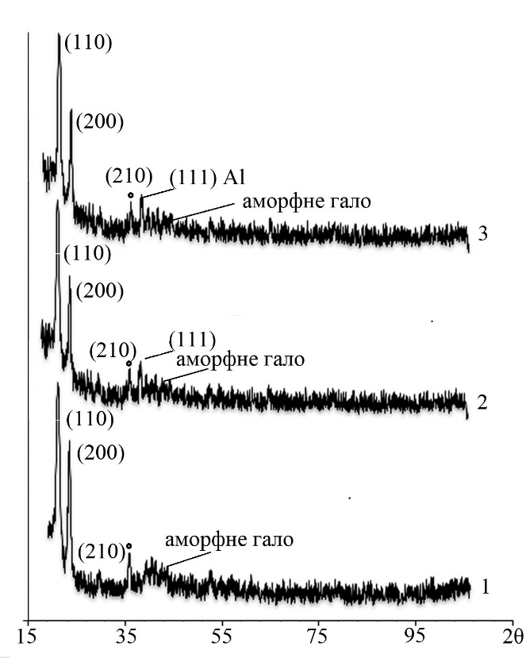

**Рис. 1.** Дифрактограми НВМПЕ (1) та металополімерів на його основі, що містять 10 (2) та 25 (3) мас.% сплаву Al-10 мас.%Co

Дослідження зразків показали суттєве (у ~2 рази) підвищення абразивної зносостійкості розроблених металополімерів.

Список посилань

1. Атифрикційна металополімерна композиція: пат. 17852 А Україна: F16C 33/04 (2006.01) / Б.О. Веселов, В.В. Ковбасенко, О.І. Міхеєв, О.В. Олексюк. – 94023271; заявл. 07.02.1994; опуб. 31.10.1997, Бюл. №5 – 2 с.

2. Поліуретанова композиція: пат. 101050 Україна: C08L 75/04 (2006.01). / В.М. Анісімов. – a 2011 02954; заявл. 14.03.2011; опуб. 25.02.2013, Бюл. №4 – 5 с.

3. Полімерна композиція: пат. 92212 Україна: (2014.01): C08L 77/00 / О.І. Буря, К.А. Єрьоміна, О.Б. Лисенко, О.І. Попіль, Ю.В. Чуйкова. – u 2014 00658; заявл. 23.01.2014; опубл. 11.08.2014, Бюл. №15. – 4 с.

4. Полімерні композити на основі термопластичних в’яжучих / Буря О.І. [та ін.] – Дніпро: Середняк Т.К., 2019. – 239 с.

5. Буря О.І. Вплив самофлюсуючого сплаву на зносостійкість металополімерів / О.І. Буря, К.А. Єрьоміна //«Комплексне забезпечення якості технологічних процесів та систем – 2018»: матеріали VІІI Міжнар. наук.-практ. конф., [Чернігів], 10–12 трав. 2018 р. / Чернігівський національний технологічний університет [та ін.]; відп. за вип.: Єрошенко А.М. – Чернігів, 2018. – С. 149–150.

6. Kanaga Karuppiah K.S. Friction and wear behavior of ultra-high molecular weight polyethylene as a function of polymer crystallinity / Kanaga Karuppiah K.S., Bruck A.L., Sundararajan S., Wang J., Lin Z., Xu Z.-H., Li X. // Acta Biomater. – 2008. – Vol. 4. – P. 1401–1410.

7. Muzamil Hussain Ultra-High-Molecular-Weight-Polyethylene (UHMWPE) as a Promising Polymer Material for Biomedical Applications: A Concise Review / Muzamil Hussain, Rizwan Ali Naqvi, Naseem Abbas, Shahzad Masood Khan, Saad Nawaz, Arif Hussain, Nida Zahra, Muhammad Waqas Khalid // Polymers (Basel). 2020. – Vol.12, no.2. P. 323.

8. Burya A.I. The effect of various metallic filling materials on the wear resistance of aromatic-polyamide-based composite materials / A.I. Burya, Ye.A. Yeriomina // Journal of Friction and Wear. – 2016. – Vol. 37, no.2. – P. 151–154.

9. Tomina A.-M.V. The dependence of the abrasive wear resistance of ultra-high-molecular-weight polyethylene on the content of mineral fillers with needle-like structure / A.-M.V. Tomina, O.V. Yeromenko // Functional Materials. – 2023. Vol.30, no.3. – P. 403–406.